**Test zu Lektion 3**

**Name:** Punkte: _____/ 25

* *1.Was sagen sie? Ergänze. Τι θέλουν να κάνουν; Συμπλήρωσε τα λόγια τους.*
* 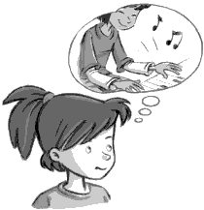

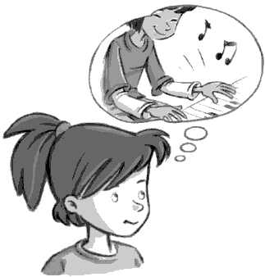

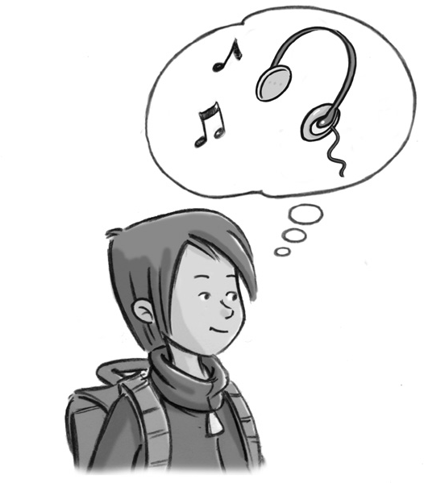

Ich möchte

Ich

Ich

/ 6

***2. -Συμπληρώστε τις καταλήξεις των ρημάτων!***

Η Julia μιλάει με τη Lisa

 Was mach____ du heute Nachmittag?

* Ich mach____ Hausaufgaben.
* Η Julia μιλάει με δύο φίλες της

 Was mach ____ ihr heute

Nachmittag?

* mach Hausaufgaben. ____/5 Punkte
* **3. Schau das Bild an und ergänze die Antwort.**

Κοίταξε τα ρολόγια και συμπλήρωσε την απάντηση.

* Wann spielen wir Tennis?
* Wann bist du fertig?

/ 4

* **4. Ergänze das Verb *sein*.** Συμπλήρωσε το ρήμα *sein* στο σωστό τύπο.

  ihr fertig?

* Nein, noch nicht.

 Also tschüs! Ich dann bei Lisa.

* Wo du?

 Bei Lisa!

* O.K. Und wir bei Felix. ____/4 Punkte
* **5. Was antwortest du?** Τι απαντάς σε αυτή την περίπτωση;

Ο φίλος σου σε ρωτάει: Εσύ:

* Spielen wir heute Tennis? .
* Spielen wir heute Nachmittag Karten? .

/ 2 Punkte

**6. Schreib Sätze mit *nicht*! Γράψτε τις προτάσεις με το** *nicht!*

**a.** Ich bin Angelika ____________________________

b. Ich möchte Tennis spielen ____________________________

c. Lisa möchte Klavier spielen ____________________________

d. Angelika reitet am Nachmittag ____________________________

______/ 4 Punkte